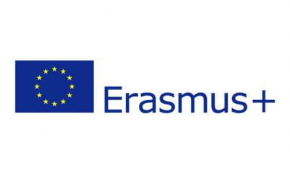

Από τον Νοέμβριο του 2019 το σχολείο συμμετέχει στο πιλοτικό πρόγραμμα του ΙΚΥ Role Models (Θετικά Πρότυπα), που χρηματοδοτείται από το Ευρωπαϊκό πρόγραμμα Erasmus+ και το οποίο έχει ως στόχο την πρόληψη της διαρροής μαθητών από τις σχολικές μονάδες και της πρόωρης σχολικής εγκατάλειψης. Σκοπός του προγράμματος είναι να συνειδητοποιήσουν οι μαθητές τη σημασία του σχολείου και να μπορέσουν να αντιμετωπίσουν τις δυσκολίες που μπορεί να ανακύψουν ώστε να μην φτάσουν σε σημείο να εγκαταλείψουν το σχολείο.
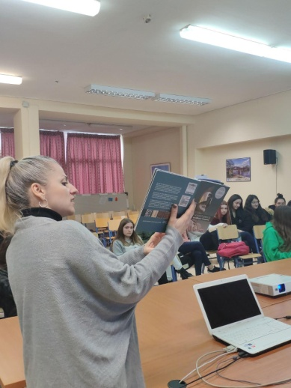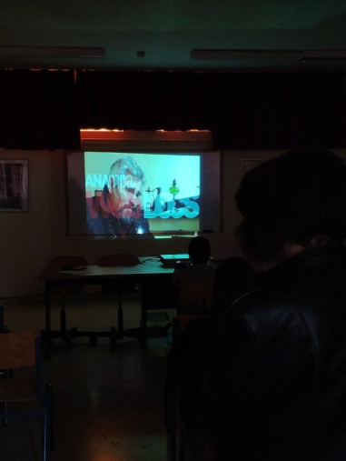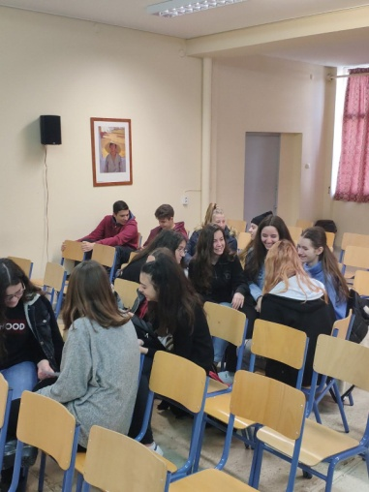
Για να επιτευχθεί ο στόχος αυτός, οι μαθητές έρχονται σε επαφή με θετικά πρότυπα, άτομα που έχουν καταφέρει να ξεπεράσουν τις δυσκολίες που αντιμετώπισαν ως μαθητές - είτε λόγω προβλημάτων που σχετίζονται με τη διαδικασία της μάθησης είτε λόγω οικονομικών ή κοινωνικών παραγόντων - και κατάφεραν να συνεχίσουν την εκπαιδευτική διαδικασία και να ολοκληρώσουν τις σπουδές τους. Πρόκειται για άτομα που προέρχονται από τις τοπικές κοινωνίες ή για άτομα εγνωσμένης αξίας που έχουν διαπρέψει στον τομέα τους, μολονότι σε αρχικό στάδιο είχαν εγκαταλείψει το σχολείο. Ένα τέτοιο άτομο είναι και το θετικό πρότυπο με το οποίο επέλεξε το σχολείο να φέρει τους μαθητές του προγράμματος σε επαφή ώστε να πληροφορηθούν τη δική του εμπειρία σχετικά με την σχολική εγκατάλειψη.
Είναι ο εγνωσμένου κύρους Γλύπτης και Καθηγητής της Ανώτατης Σχολής Καλών Τεχνών, Κος Θεόδωρος Παπαγιάννης. Οι μαθητές που συμμετείχαν στο πρόγραμμα επισκέφτηκαν στις 6 Μαρτίου 2019 το μουσείο Μοντέρνας Τέχνης, που ο κύριος Παπαγιάννης έχει ιδρύσει στη γενέτειρά του, το Ελληνικό Ιωαννίνων, και είχαν την ευκαιρία να συνομιλήσουν μαζί του και να υποβάλλουν ερωτήσεις για να κατανοήσουν τους λόγους που τον έκαναν να απομακρυνθεί από το σχολείο αλλά και τα κίνητρα που βρήκε για να συνεχίσει αργότερα τις σπουδές του.
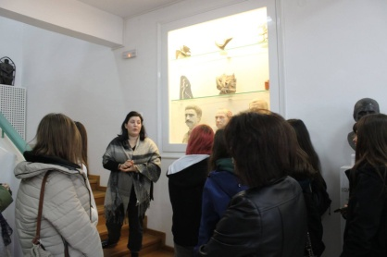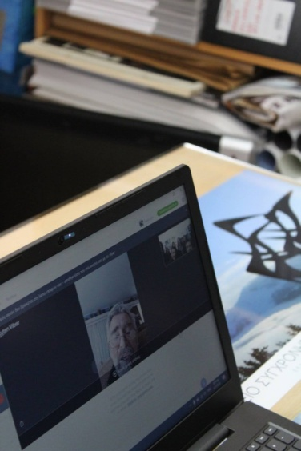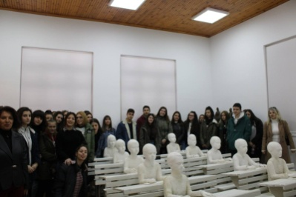
Πέρα από την επίσκεψη στο μουσείο και τη συνέντευξη με τον κυρίο Παπαγιάννη, οι μαθητές συμμετείχαν σε δραστηριότητες που σχεδίασαν οι καθηγητές που ανέλαβαν την εκπόνηση του προγράμματος ενώ, με αφορμή τη συνέντευξη του Κου Παπαγιάννη και επηρεασμένοι από τα έργα τέχνης του, κατασκεύασαν – με την καθοδήγηση και τη βοήθεια του καθηγητή καλλιτεχνικών του σχολείου Κου Τσιούρη Αλέξανδρου - ένα δικό τους έργο τέχνης με απλά υλικά που χρησιμοποιούν καθημερινά.
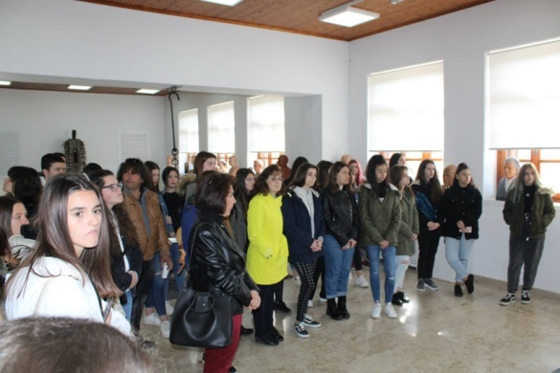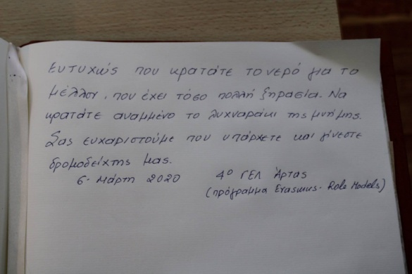
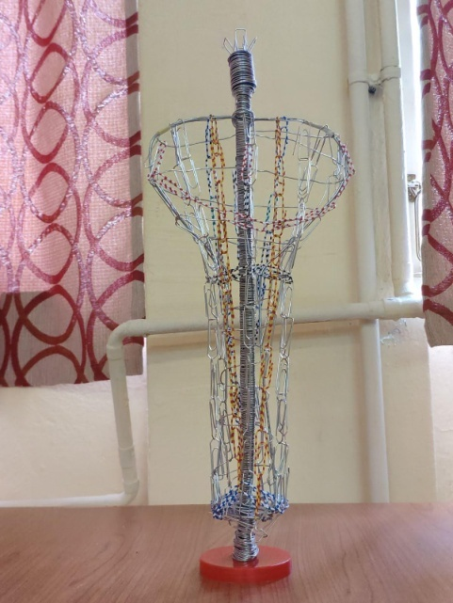
Στα πλαίσια της προετοιμασίας για την εκπόνηση του προγράμματος, οι καθηγητές που ανέλαβαν το πρόγραμμα συμμετείχαν σε δύο ημερίδες στα Ιωάννινα. Εκεί ενημερώθηκαν για τους στόχους του προγράμματος, τα βήματα υλοποίησής του και έλαβαν κατευθυντήριες οδηγίες και συμβουλές από την επιστημονική ομάδα που εποπτεύει την υλοποίηση του προγράμματος και αποτελείται από την Κα Ευαγγελία Καραγιαννοπούλου, Καθηγήτρια Ψυχολογίας στο Πανεπιστήμιο Ιωαννίνων, τον Κο Βασίλειο Κούτρα, από το τμήμα Παιδαγωγικών του Πανεπιστήμιο Ιωαννίνων και την Κα Τατιάνα Γκάτσα, ΕΔΙΠ Σχολικής Ψυχολογίας στο Παν/μιο Ιωαννίνων.

Οι καθηγητές που συμμετείχαν στο πρόγραμμα
ΤΣΙΦΕΤΑΚΗ ΕΛΠΙΔΑ (Δ/ντρια)
ΔΕΤΣΙΚΑ ΜΑΡΙΑ (καθηγήτρια)
ΠΕΤΡΟΠΟΥΛΟΥ ΑΘΑΝΑΣΙΑ (καθηγήτρια)
ΚΩΣΤΑΒΑΣΙΛΗ ΣΟΦΙΑ (καθηγήτρια) - αντικατέστησε από την Κα Πετροπούλου
λόγω τοποθέτησης της τελευταίας σε
άλλο σχολείο
ΜΠΟΣΜΟΣ ΙΩΑΝΝΗΣ (καθηγητής)

Οι μαθητές που συμμετείχαν στο πρόγραμμα

ΑΝΤΩΝΙΟΥ ΒΑΣΙΛΙΚΗ | ΛΑΪΝΑ ΧΡΙΣΤΙΝΑ
ΑΡΒΑΝΙΤΗ ΑΝΑΣΤΑΣΙΑ | ΛΙΑΝΟΥ ΑΓΛΑΪΑ
ΒΛΑΧΟΓΙΑΝΝΗ ΦΩΤΕΙΝΗ | ΜΗΤΡΟΓΙΩΡΓΟΥ ΒΑΓΙΑ
ΓΚΑΝΙΑΤΣΑ ΚΩΝ/ΝΑ | ΝΙΚΟΛΑΚΗ ΝΙΟΒΗ
ΓΩΓΟΥ ΕΥΑ | ΠΑΠΑΔΑΚΗ ΧΡΥΣΑ
ΖΑΦΕΙΡΗ ΧΡΙΣΤΙΝΑ | ΠΑΠΠΑ ΕΥΓΕΝΙΑ
ΖΕΡΒΑ ΑΝΝΑ | ΠΑΥΛΟΓΙΑΝΝΗ ΗΛΙΑΝΑ
ΖΟΥΜΠΟΥΛΗ ΑΡΙΑΔΝΗ | ΠΕΤΑΝΙΤΗ ΔΗΜΗΤΡΑ
ΖΥΜΒΡΑΓΑΚΗ ΑΝΤΩΝΙΑ | ΡΑΠΤΗ ΠΑΝΑΓΙΩΤΑ
ΖΩΓΟΥ ΚΩΝ/ΝΑ | ΣΑΠΛΑΟΥΡΑ ΠΑΡΑΣΚΕΥΗ
ΚΑΛΛΙΟΥ ΑΓΓΕΛΙΚΗ | ΣΕΝΟΥ ΚΟΡΙΝΑ
ΚΑΠΕΛΗ ΕΛΕΝΗ | ΣΠΥΡΟΥ ΧΡΙΣΤΙΝΑ
ΚΑΡΑΓΙΑΝΝΗ ΚΑΤΕΡΙΝΑ | ΣΧΟΡΤΣΙΑΝΙΤΗ ΚΩΝ/ΝΑ
ΚΑΡΕΖΟΥ ΕΛΕΝΗ | ΤΖΟΥΒΑΡΑ ΑΝΑΣΤΑΣΙΑ
ΚΟΣΣΥΒΑΚΗΣ ΓΕΩΡΓΙΟΣ | ΤΖΟΥΒΑΡΑ ΡΑΦΑΗΛΙΑ
ΚΟΥΜΠΟΥΡΑΣ ΚΩΝ/ΝΟΣ | ΦΕΛΕΚΗ ΧΡΥΣΑΝΘΗ
ΚΟΥΤΣΟΥ ΓΕΩΡΓΙΑ | ΦΕΛΩΝΗ ΖΩΗ

